ID(事務局が記入)
JAPAN OUTD0OR LEADERS AWARD 2018 エントリーシート

自己紹介シート（アワード対象者が記入）
記入日： 年 月 日
氏名 |  | 所属団体  活動団体 |  | 年齢 | 才 | 性別

郵便番号 |  | 住所

電話番号 |  | Eメールアドレス

1：あなたが現在取り組んでいる活動についてご記入下さい。
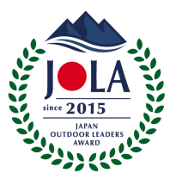
（１）取り組む活動について概略を説明してください。団体に所属している場合は、その団体の趣旨と、あなたが主に担う活動を分けて記入してください。
（２）あなたの活動歴（時系列でまとめて下さい）
（３）ホームページや動画サイトで活動の様子を公開していましたら、URLをご記入ください。
（４）あなたの活動がわかる資料（団体パンフレット等）がありましたら添付ファイルでお送り下さい。
2：あなたが取り組んでいる活動と、JOLAの目指す「未来につながるひとづくり」のつながりを、 あなた自身の言葉でお書き下さい。
※JOLAの広報等の目的で、自己紹介シートの内容を使用させて頂く場合があります。

